Федеральное агентство по образованию
Государственное образовательное учреждение высшего
профессионального образования
Уфимский государственный авиационный технический университет

Кафедра промышленной электроники

лабораторная работа эц-1

УСИЛИТЕЛИ С ЕМКОСТНОЙ СВЯЗЬЮ

Выполнили:
студенты группы МКС-315
Якупова Э. Р.
Чернейкина А. И.
Белоногов А. В.
Проверил преподаватель:
Даминов Р.М.

Уфа 2007

ЦЕЛЬ РАБОТЫ:
Исследование характеристик одиночных каскадов усиления и двухкаскадных усилителей с емкостной связью.
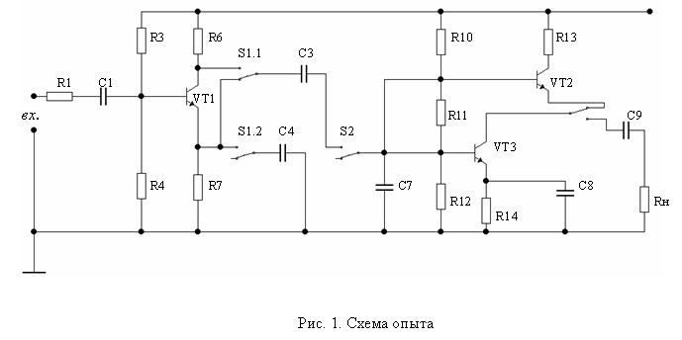

ХОД РАБОТЫ:
1.Установив уровень входного сигнала постоянным (50 мВ), нашли зависимость выходного сигнала от частоты для различных двухкаскадных схем. По полученным данным построили АЧХ. Для схемы «ОК–ОЭ» результаты эксперимента записали в таблицу 1 и построили график (рис. 2.):
Таблица 1.

f, кГц | 0,025 | 1 | 5 | 10 | 50 | 80 | 100 | 150 | 170 | 200
Uвых, В | 0,8 | 0,8 | 0,8 | 0,8 | 0,85 | 0,85 | 0,9 | 0,9 | 0,9 | 0,9

Рис. 2

Для схемы «ОЭ–ОЭ» результаты эксперимента записали в таблицу 2 и построили график АЧХ (рис. 3):

Таблица 2.
f, кГц | 0,025 | 1 | 5 | 10 | 50 | 80 | 100 | 150 | 170 | 200
Uвых, В | 0,2 | 1,1 | 1,2 | 1,2 | 1,2 | 1,2 | 1,25 | 1,25 | 1,25 | 1,25

Рис. 3

Для схемы «ОИ – каскод» результаты эксперимента записали в таблицу 3 и построили график АЧХ (рис. 4):

Таблица 3.
f, кГц | 0,025 | 1 | 5 | 10 | 50 | 80 | 100 | 150 | 170 | 200
Uвых, В | 1,1 | 3,5 | 3,5 | 4 | 4 | 4 | 4 | 4 | 4,1 | 4,1

Рис.4.

2. Установив частоту постоянной (1 кГц), нашли зависимость выходного сигнала от входного для трёх двухкаскадных схем. По полученным данным построили АХ. Для схемы «ОК–ОЭ» результаты эксперимента записали в таблицу 4 и построили график (рис.5):
Таблица 4.

Uвх., В | 0,015 | 0,05 | 0,15 | 0,5 | 1,5 | 5 | 15
Uвых., В | 0,2 | 0,35 | 1,1 | 2,8 | 4,4 | 5,4 | 5,8

Рис.5

Для схемы «ОЭ–ОЭ» результаты эксперимента записали в таблицу 5 и построили график(рис.6):
Таблица5.
Uвх., В | 0,015 | 0,05 | 0,15 | 0,5 | 1,5 | 5 | 15
Uвых., В | 0,35 | 1 | 3 | 4,2 | 4,4 | 3,9 | 3,7

Рис.6

Для схемы «ОИ–каскод» результаты эксперимента записали в таблицу 6 и построили график (рис.7):
Таблица 4.
Uвх., В | 0,015 | 0,05 | 0,15 | 0,5 | 1,5 | 5 | 15
Uвых., В | 1,8 | 4 | 4,7 | 5 | 4,9 | 4,7 | 4,7

Рис.7
3. Входное сопротивление одиночного каскада.
$\text{Rвх}=\frac{U_{\text{вх}}}{I_{\text{вх}}}$; $\text{Iвх}=\frac{U_{1}−U_{2}}{R_{1}}$
ОЭ:
Uвх= U2 =0,05 В;
R₁=9,1 кОм;
U₁=0,25 В;
$I_{\text{вх}}=\frac{(0,\text{25}−0,\text{05})}{9,1⋅{\text{10}}^{3}}=\text{21},\text{98}\text{мкА}$;
$R_{\text{вх}}=\frac{0,\text{05}}{\text{21},\text{98}⋅{\text{10}}^{−6}}=\text{2275}\text{кОм}$.

Рисунки с телефона и вывод нужно доделать!!!!!!!!!!!!!

Вывод.
В ходе данной лабораторной работы изучили принцип работы однокаскадных и многокаскадных транзисторных усилительных схем, построили для них АЧХ и АХ. Для АЧХ завал в области низких частот связан с межкаскадными ёмкостями С2, С3 и с входной ёмкостью.

